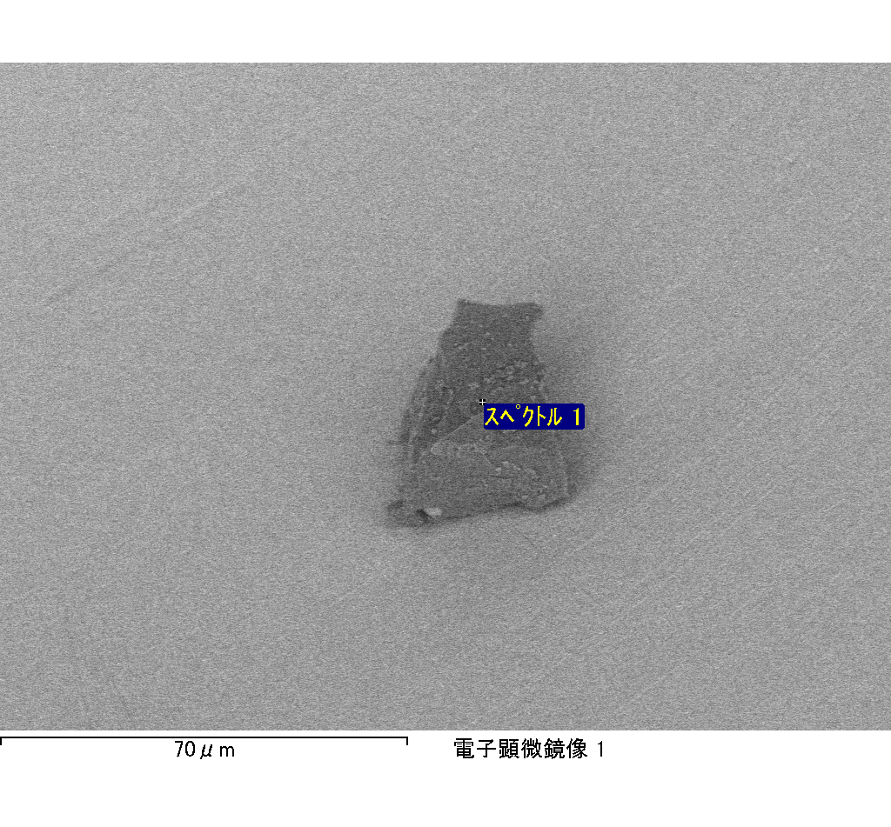
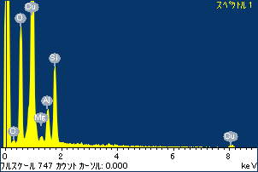
ﾌﾟﾛｼﾞｪｸﾄ : ﾌﾟﾛｼﾞｪｸﾄ 1
ｵｰﾅｰ : Administrator
領域 分析領域 11
ｽﾍﾟｸﾄﾙ処理 :
省略されたﾋﾟｰｸはありません

処理ｵﾌﾟｼｮﾝ : 酸素 ｽﾄｲｷｵﾒﾄﾘ (ﾉｰﾏﾗｲｽﾞ)
繰り返し回数 = 2

ｽﾀﾝﾀﾞｰﾄﾞ :
Na Albite 1999/06/01
Mg MgO 1999/06/01
Al Al2O3 1999/06/01
Si SiO2 1999/06/01
P GaP 1999/06/01
S FeS2 1999/06/01
K MAD-10 Feldspar 1999/06/01
Ca Wollastonite 1999/06/01
Cr Cr 1999/06/01
Mn Mn 1999/06/01
Fe Fe 1999/06/01
Ni Ni 1999/06/01

元素 | 質量濃度 | 原子数 | 化合物 | 化学式
 | [%] | 濃度[%] | 濃度[%]
Na K | -21.02 | -16.87 | -28.33 | Na2O
Mg K | 5.16 | 3.92 | 8.55 | MgO
Al K | 16.27 | 11.13 | 30.73 | Al2O3
Si K | 48.48 | 31.86 | 103.72 | SiO2
P K | 0.43 | 0.25 | 0.98 | P2O5
S K | 0.62 | 0.36 | 1.55 | SO3
K K | -0.35 | -0.17 | -0.42 | K2O
Ca K | 2.94 | 1.36 | 4.12 | CaO
Cr K | -3.23 | -1.15 | -4.72 | Cr2O3
Mn K | 3.06 | 1.03 | 3.95 | MnO
Fe K | 1.92 | 0.64 | 2.47 | FeO
Ni K | -17.77 | -5.59 | -22.62 | NiO
O | 63.48 | 73.23
ﾄｰﾀﾙ | 100.00

ｽﾍﾟｸﾄﾙﾗﾍﾞﾙ: ｽﾍﾟｸﾄﾙ 1

ﾗｲﾌﾞﾀｲﾑ 120.0 s

収集ｼﾞｵﾒﾄﾘ[度] :
試料傾斜角 = 0.0
方位角 = 0.0
ｴﾚﾍﾞｰｼｮﾝ = 30.0

加速電圧 = 10.00 kV

ｽﾍﾟｸﾄﾙ全ｶｳﾝﾄ数 = 122783

ｻﾝﾌﾟﾙﾃﾞｰﾀ : | ｴﾈﾙｷﾞｰ[eV] | 分解能[eV] | ｶｳﾝﾄ数
ｽﾄﾛｰﾌﾞ : | 3.8 | 52.41 | 1202788

定量最適化がおこなわれていません
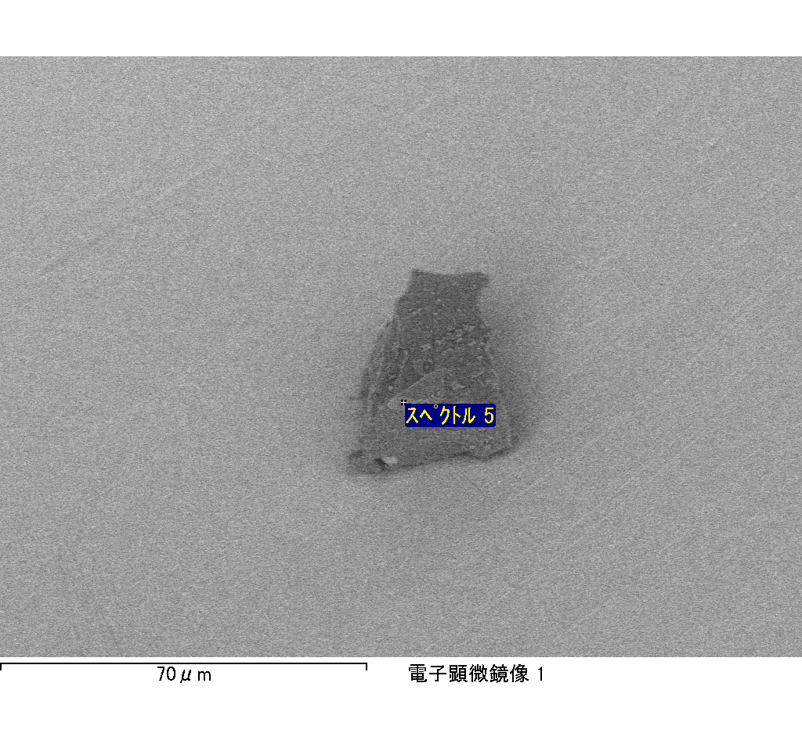
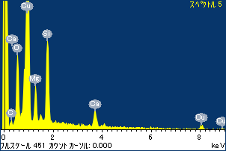
ﾌﾟﾛｼﾞｪｸﾄ : ﾌﾟﾛｼﾞｪｸﾄ 1
ｵｰﾅｰ : Administrator
領域 分析領域 11
ｽﾍﾟｸﾄﾙ処理 :
省略されたﾋﾟｰｸはありません

処理ｵﾌﾟｼｮﾝ : 酸素 ｽﾄｲｷｵﾒﾄﾘ (ﾉｰﾏﾗｲｽﾞ)
繰り返し回数 = 2

ｽﾀﾝﾀﾞｰﾄﾞ :
Na Albite 1999/06/01
Mg MgO 1999/06/01
Al Al2O3 1999/06/01
Si SiO2 1999/06/01
P GaP 1999/06/01
S FeS2 1999/06/01
K MAD-10 Feldspar 1999/06/01
Ca Wollastonite 1999/06/01
Cr Cr 1999/06/01
Mn Mn 1999/06/01
Fe Fe 1999/06/01
Ni Ni 1999/06/01

元素 | 質量濃度 | 原子数 | 化合物 | 化学式
 | [%] | 濃度[%] | 濃度[%]
Na K | -25.91 | -26.87 | -34.92 | Na2O
Mg K | 13.49 | 13.23 | 22.36 | MgO
Al K | 1.18 | 1.04 | 2.23 | Al2O3
Si K | 30.61 | 25.99 | 65.48 | SiO2
P K | -0.06 | -0.05 | -0.15 | P2O5
S K | -0.28 | -0.21 | -0.70 | SO3
K K | -1.18 | -0.72 | -1.43 | K2O
Ca K | 15.54 | 9.25 | 21.74 | CaO
Cr K | 2.23 | 1.02 | 3.26 | Cr2O3
Mn K | -0.98 | -0.43 | -1.27 | MnO
Fe K | 7.45 | 3.18 | 9.59 | FeO
Ni K | 10.84 | 4.40 | 13.80 | NiO
O | 47.08 | 70.16
ﾄｰﾀﾙ | 100.00

ｽﾍﾟｸﾄﾙﾗﾍﾞﾙ: ｽﾍﾟｸﾄﾙ 5

ﾗｲﾌﾞﾀｲﾑ 120.0 s

収集ｼﾞｵﾒﾄﾘ[度] :
試料傾斜角 = 0.0
方位角 = 0.0
ｴﾚﾍﾞｰｼｮﾝ = 30.0

加速電圧 = 10.00 kV

ｽﾍﾟｸﾄﾙ全ｶｳﾝﾄ数 = 117216

ｻﾝﾌﾟﾙﾃﾞｰﾀ : | ｴﾈﾙｷﾞｰ[eV] | 分解能[eV] | ｶｳﾝﾄ数
ｽﾄﾛｰﾌﾞ : | 3.8 | 52.32 | 1204206

定量最適化がおこなわれていません
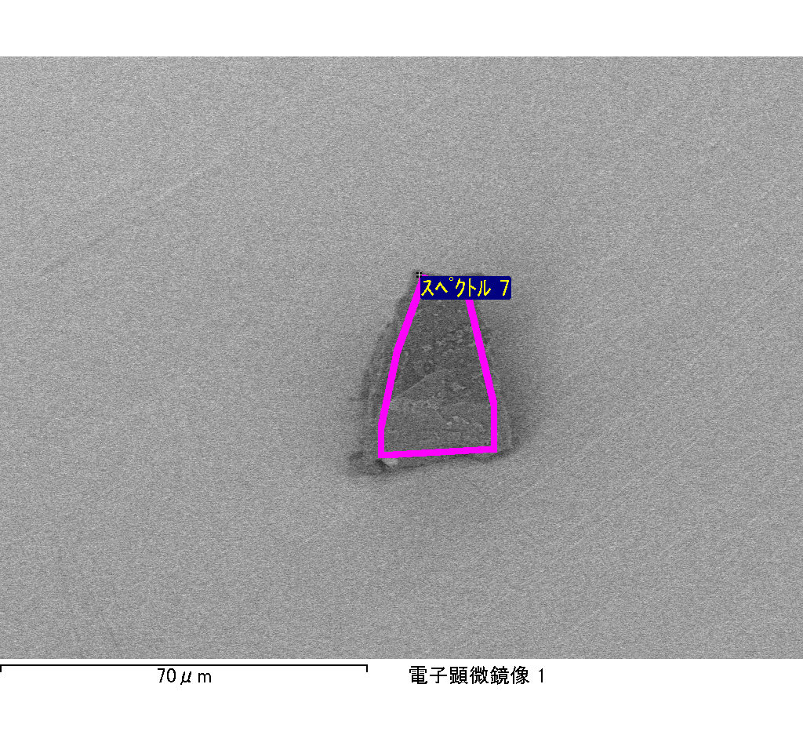
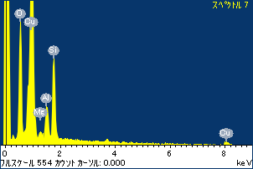
ﾌﾟﾛｼﾞｪｸﾄ : ﾌﾟﾛｼﾞｪｸﾄ 1
ｵｰﾅｰ : Administrator
領域 分析領域 11
ｽﾍﾟｸﾄﾙ処理 :
省略されたﾋﾟｰｸはありません

処理ｵﾌﾟｼｮﾝ : 酸素 ｽﾄｲｷｵﾒﾄﾘ (ﾉｰﾏﾗｲｽﾞ)
繰り返し回数 = 2

ｽﾀﾝﾀﾞｰﾄﾞ :
Na Albite 1999/06/01
Mg MgO 1999/06/01
Al Al2O3 1999/06/01
Si SiO2 1999/06/01
P GaP 1999/06/01
S FeS2 1999/06/01
K MAD-10 Feldspar 1999/06/01
Ca Wollastonite 1999/06/01
Cr Cr 1999/06/01
Mn Mn 1999/06/01
Fe Fe 1999/06/01
Ni Ni 1999/06/01

元素 | 質量濃度 | 原子数 | 化合物 | 化学式
 | [%] | 濃度[%] | 濃度[%]
Na K | -32.62 | -24.32 | -43.97 | Na2O
Mg K | 7.46 | 5.26 | 12.37 | MgO
Al K | 18.43 | 11.71 | 34.82 | Al2O3
Si K | 59.93 | 36.57 | 128.20 | SiO2
P K | 1.16 | 0.64 | 2.66 | P2O5
S K | -0.80 | -0.43 | -2.01 | SO3
K K | 0.98 | 0.43 | 1.18 | K2O
Ca K | 5.66 | 2.42 | 7.91 | CaO
Cr K | 0.47 | 0.16 | 0.69 | Cr2O3
Mn K | -3.23 | -1.01 | -4.18 | MnO
Fe K | -4.62 | -1.42 | -5.95 | FeO
Ni K | -24.93 | -7.28 | -31.72 | NiO
O | 72.13 | 77.28
ﾄｰﾀﾙ | 100.00

ｽﾍﾟｸﾄﾙﾗﾍﾞﾙ: ｽﾍﾟｸﾄﾙ 7

ﾗｲﾌﾞﾀｲﾑ 120.0 s

収集ｼﾞｵﾒﾄﾘ[度] :
試料傾斜角 = 0.0
方位角 = 0.0
ｴﾚﾍﾞｰｼｮﾝ = 30.0

加速電圧 = 10.00 kV

ｽﾍﾟｸﾄﾙ全ｶｳﾝﾄ数 = 121154

ｻﾝﾌﾟﾙﾃﾞｰﾀ : | ｴﾈﾙｷﾞｰ[eV] | 分解能[eV] | ｶｳﾝﾄ数
ｽﾄﾛｰﾌﾞ : | 3.8 | 52.25 | 1207643

定量最適化がおこなわれていません

